Конспект НОД с детьми старшего возраста

по программе «Социокультурные истоки»

Подготовила Лысова Г.Ю.,
воспитатель
МАДОУ г. Нижневартовска ДС No5 «Мечта»
Тема «Друзья»

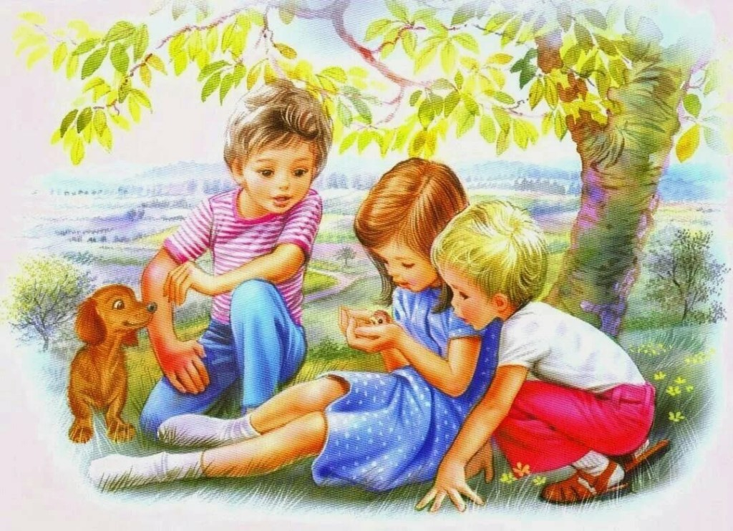

Друг разделит боль и радость,
Друг поддержит и спасёт.
С другом — даже злая слабость
В миг растает и уйдет.
Верь, храни, цени же дружбу,
Это высший идеал.
Тебе она сослужит службу.
Ведь дружба — это ценный дар!
Предварительная работа: рассматривание иллюстраций и картин о дружбе, хороших и плохих поступках, чтение художественной литературы, пословиц, поговорок о дружбе, отгадывание загадок на данную тему; сюжетно-ролевые игры, отражающие добрые дела людей, слушание песен «Настоящий друг», «Если друг не смеется- ты включи ему солнце».

Цель:

1. Первоначальное знакомство с духовно-нравственной категорией «любовь».

2. Развитие умения проявлять доброе отношение друг к другу.

3. Развитие у детей умения договариваться, приходить к единому мнению.

Ход занятия. Воспитатель проводит игру приветствие.

Здравствуй, солнце золотое!
Здравствуй, небо голубое!
Здравствуй, вольный ветерок!
Здравствуй, маленький дубок!
Мы живём в одном краю-
Всех я вас приветствую! Дети, а скажите кого еще мы с вами приветствуем. Правильно знакомых, маму, папу, друзей. …. Проводиться ресурсный круг: дети говорят. Кого можно назвать настоящим другом.
А теперь ребята, послушайте стихотворение
Кто в дружбу верит горячо,
Кто рядом чувствует плечо,
Тот никогда не упадет,
В любой беде не пропадет,
А если и споткнется вдруг,
То встать ему поможет друг,
Всегда в беде поможет друг
Ему протянет руку.

Игра: Встаньте, дети, встаньте в круг,
Я твой друг и ты мой друг
Пусть будет шире Дружбы круг.
В кругу стоят друзья твои
Ты им улыбку подари.
Слева друг и справа друг
А вместе это Дружбы круг,
Другу справа руку пожми,
Передай ему тепло твоей руки.
Мы немного отдохнули, а теперь прошу друзья
За работу нам пора! «Повстречалось Солнышко с Дождём и спросило:
- Ну, куда идём?
Дождь ответил:
- Землю поливать, всех друзей водою угощать!
Солнышко сказало:
- Замечательно, дай Земле водицы обязательно!
Я за то вручу тебе подарок
Из семи чудесных ярких арок».
- Вы догадались, что это за подарок?
Пальчиковая гимнастика «Дружба»
Дружат в нашей группе
Девочки и мальчики. (Соединять пальцы в "замок").
С вами мы подружим
Маленькие пальчики. (Касание кончиков пальцев обеих рук)
Раз, два, три, четыре, пять -
Начинай считать опять. (Парное касание пальцев от мизинцев)
Раз, два, три, четыре, пять -
Мы закончили считать. (Руки вниз, встряхнуть кистями)
Работа в парах. Ребята, у вас на столах лежат разноцветные листочки из них вы должны вместе, дружно сложить радугу дружбы. Посмотрите, какие красивые у вас получились радуги, а почему? Правильно. Вместе, дружно, в согласии.
Запомните, дети, если у друга беда,
С печалью и злостью поможет вам справиться только одна … (доброта).
– Молодцы. Так каким надо быть по отношению к другу? (Добрым). Даже пословица такая есть: доброе слово лечит, а злое убивает.
- А какие ещё пословицы о дружбе вы знаете? Поднимайте руки, кто знает.
1. Нет друга – ищи, а нашел – береги.
2. Не имей сто рублей, а имей сто друзей.
3. Дружба – как стекло: разобьешь- не сложишь.
4. Дружба- дороже денег.
5. Человек без друзей-что дерево без корней.
6.Где дружбой дорожат, там враги дрожат.
7. Дружба – самое дорогое сокровище.
8.Крепкую дружбу и топором не разрубишь.
А сейчас я буду вам задавать вопросы, если вы согласны-отвечать да-да-да, ну а если не согласны-нет-нет. Договорились.
Словесная игра «Да-да-да, нет-нет-нет»
Будем крепко мы дружить?
ДА- да-да
Нашей дружбой дорожить?
ДА- да-да
Мы научимся играть?
ДА- да-да
Другу будем помогать?
ДА- да-да
Друга нужно разозлить?
Нет-нет-нет
А улыбку подарить?
Да-да-да
Друга стоит обижать?
Нет-нет-нет
Чай с друзьями будем пить?
Да-да-да
Будем крепко мы дружить?
Да-да-да
– Скажите, ребята, а у друга может быть плохое настроение?
Физминутка «Если есть хороший друг»:
Настроение упало, - опускают руки вниз
Дело валится из рук… - качание головой, встряхивают кистями
Но ещё не всё пропало, - разводят руками
Если есть хороший друг. - разворачиваются лицами друг к другу
С делом справимся вдвоём, - пожимают друг другу руки
С облегчением вздохнём- - делают глубокий вдох, выдох
Настроение поднимем - нагибаются и медленно выпрямляются
И от пыли отряхнём! - отряхиваются

Конечно, иногда и у друга бывает плохое настроение.
Давайте вспомним нашу игру про настроение.
Настроение мое каждый день меняется, потому что каждый день что-нибудь случается!
То я злюсь, то улыбаюсь,
То грущу, то удивляюсь,
То, бывает, испугаюсь!
То бывает посижу, помечтаю, помолчу!
Воспитатель: – Что помогает, а что мешает дружбе?
Дети. Помогают доброта, взаимопонимание, сотрудничество, вежливость, чувство юмора. Мешают грубость, обзывания, драки, обиды, упрямство.
А когда вам хочется другу сделать что -нибудь приятное, хорошее. Это что может быть? Подарок, угощение, поделиться игрушкой…. Так давайте и мы с вами нарисуем каждый своему другу подарок.
Дети рисуют цветы.
В заключении нашего занятия мне хочется всем вам пожелать в своей жизни обрести надежную опору – верных и преданных друзей. Пусть учится ваше маленькое сердечко быть добрым, пусть пробуждаются в нем самые искренние и доверительные чувства к близким, окружающим вас людям . Пусть расцветает дружба как яркий букет, который вы подарили сегодня вашим друзьям.
Ритуал окончания занятия: «Башня дружбы». На занятии все ребята хорошо работали. Вы молодцы. Нам понравилось заниматься. Но нам уже пора прощаться. Кулачки друг на друга поставим. Башню дружбы мы с вами составим.
До свидания!
Я сегодня конечно же очень рада, что вам было интересно, вы помогали друг другу, как настоящие верные ДРУЗЬЯ. Старайтесь и стремитесь чтобы у вас были добрые, верные друзья, которые будут спешить к вам на помощь.

